PROCESSO CEE | 416/2009 – Reautuado em 28/10/10
INTERESSADO | Centro Universitário Fundação Santo André
ASSUNTO | Renovação do Reconhecimento do Curso de Licenciatura em Computação
RELATORES | Cons. Marcos Antonio Monteiro e Rose Neubauer
PARECER CEE | Nº 450/2011 CES “D” Aprovado em 07/12/2011  Comunicado ao Pleno em 14/12/2011

CONSELHO PLENO

1. RELATÓRIO
1.1 HISTÓRICO

O Magnífico Reitor do Centro Universitário Fundação Santo André encaminha a este Colegiado, Ofício FSA nº 288/2009, (fls.02), solicitando Renovação do Reconhecimento do Curso de Licenciatura em Computação, oferecido pela Faculdade de Filosofia, Ciências e Letras, do Centro Universitário Fundação Santo André, nos termos da Deliberação CEE nº 99/2010.
O referido curso foi reconhecido pela Portaria CEE/GP nº 477/06, por três anos, com validade até 11/12/2009.
Para emissão de Parecer Técnico foi indicado o Especialista Professor Doutor Edson Pinheiro Pimentel, manifestando-se nos termos do seu relatório circunstanciado, juntado aos autos de fls.6 a 14.
O Processo foi baixado em diligência para que a Instituição complementasse algumas informações quanto ao corpo docente apresentado; carga horária de dedicação do coordenador ao curso e sua formação tanto na graduação quanto na pós-graduação não serem na área do curso; demanda e demonstrativo de alunos matriculados e formados com índices muito baixos e revisão das ementas cujos componentes curriculares sofreram alterações.

1.2 APRECIAÇÃO

A matéria sobre Renovação do Reconhecimento de Cursos, de Instituições de ensino superior, jurisdicionadas ao Conselho Estadual de Educação, está regulamentada na Deliberação CEE nº 63/2007 que apresentou os parâmetros para Implantação de Relatório Síntese.
Considerando a norma acima, passamos à análise dos autos:

INSTITUIÇÃO: Fundação Santo André - FSA
Curso: Licenciatura em Computação
Modalidade/Habilitação/Ênfase: Pleno

1. Atos legais referentes ao curso:
Autorização: Resolução do Centro Universitário nº 002/2003 de 20/2/2003.
Reconhecimento: Port. CEE/GP nº 477/06 de 11/12/06.
Responsável pelo Curso: Carlos Alberto Pellegrini, Mestre, coordenador do curso.

2. Dados Gerais:
Horários de Funcionamento: noite: das 19:30 às 23:00 horas, de segunda a sexta
Duração da hora/aula: 50 minutos
Carga horária total do Curso: 2800 horas
Número de vagas oferecidas, por período: 70 vagas / por ano – período noturno
Tempo mínimo para integralização: 6 semestres.
Tempo máximo para integralização: 12 semestres.

3. Infraestrutura Física reservada para o Curso:
Salas de aula: 2 para 70 alunos
Laboratórios: 4 para 70 alunos

4. Biblioteca:
Tipo de acesso ao acervo: Livre.
Não é específica para o curso.
Total de livros para o curso: 83 títulos; 443 volumes.
Periódicos: 18 títulos.
Videoteca/Multimídia: 9
Teses: 85
Outros: 6
Endereço WEB que contém os detalhes do acervo: http://www.biblioteca.fsa.br/site_fsa

5. Corpo Docente:
Em resposta à Diligência a Instituição informa o quadro docente, a seguir:

Titulação | Nº | %
Especialistas | 08 | 30,7
Mestres | 10 | 38,6
Doutores | 08 | 30,7
Total | 26 | 100

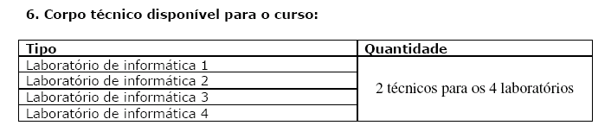
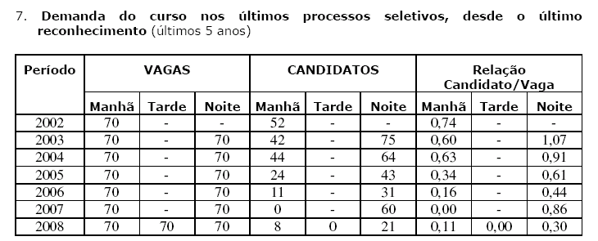
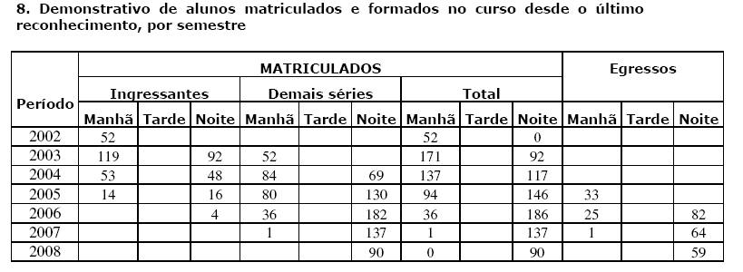

Questionada em Diligência sobre os dados apresentados acerca da demanda e demonstrativo de alunos matriculados no curso, a Instituição apenas informa que em 2009, houve ingressantes no curso, fato que, segundo a Instituição, demonstraria uma recuperação quanto ao interesse que o curso desperta, porém não apresenta nenhum dado quantitativo a respeito.

9. Matriz Curricular:

A matriz curricular contempla o estipulado na Res. CNE/CP 02/2002, que Institui a duração e a carga horária dos cursos de licenciatura, de graduação plena, de formação de professores da Educação Básica em nível superior:
I - 400 (quatrocentas) horas de prática como componente curricular, vivenciadas ao longo do curso;
II - 400 (quatrocentas) horas de estágio curricular supervisionado a partir do início da segunda metade do curso;
III - 1800 (mil e oitocentas) horas de aulas para os conteúdos curriculares de natureza científicocultural;
IV - 200 (duzentas) horas para outras formas de atividades acadêmico-científico-culturais.

A Instituição informa que o currículo segue referência da Sociedade Brasileira de Computação – SBC, que disponibiliza os resultados sobre formação acadêmica em Computação, que convergem de discussões em congressos e simpósios que articulam a área no País.

O Estágio Curricular Supervisionado é desenvolvido a partir da segunda metade do curso, em unidades escolares oficiais do sistema de ensino e, é avaliado pelo Professor de Prática de Ensino e pela escola campo de realização do estágio.

O Trabalho de Conclusão de Curso (TCC) consiste em desenvolvimento e apresentação de trabalho ligado aos temas da Licenciatura em Computação.
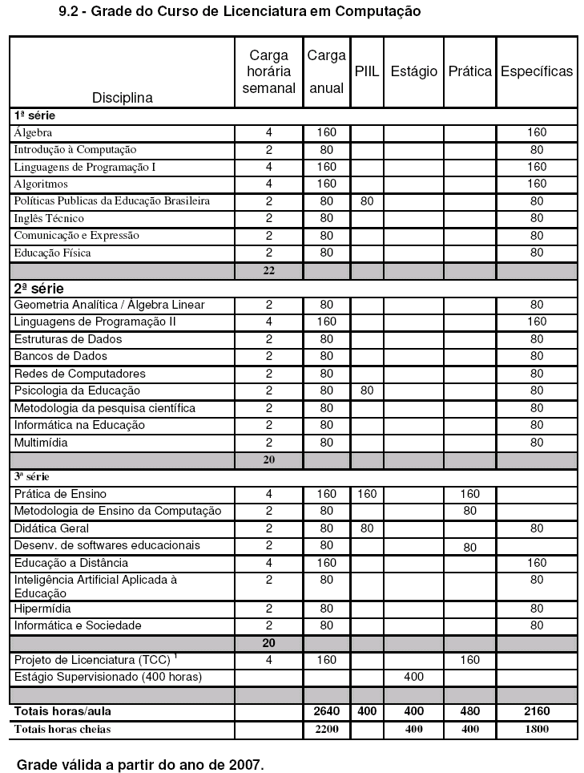

Das Considerações do Especialista
O Especialista designado para emitir o Parecer Técnico, juntado aos autos de fls. 6 a 14, manifestou-se favoravelmente à Renovação do Reconhecimento do Curso de Licenciatura em Computação, nos seguintes termos:
Apesar das lacunas identificadas e relatadas, recomenda-se a renovação do reconhecimento do curso de Licenciatura em Computação da FSA. No entanto, sugere-se que isso seja feito pelo “menor período” possível.

Durante a tramitação do processo, por diversas vezes os autos foram baixados em diligência para atendimento das recomendações feitas pelo Especialista, sem que estas fossem julgadas plenamente atendidas. Após recebimento do Relatório da IES, de 15/03/2010 (fls. 32 a 37), foi solicitada a análise das alterações propostas à luz da Deliberação CEE 78/2008, visto tratar-se de um curso que tem por objetivo “que o profissional licenciado em Computação seja um educador, capacitado para o ensino de computação e informática no Ensino Fundamental, bem como no Ensino Médio e Profissionalizante. O Especialista Professor Dr. Edson Pinheiro Pimentel, cujo relatório foi juntado aos autos às fls.45 a 47, após detalhada análise observa que “ao analisar o PCC à luz da Deliberação CEE 78/2008, detectou-se que parte dos artigos 5º e 6º não explicitamente atendidos no PCC, principalmente em relação a Estudos de Processos de Avaliação (...), concluindo com a recomendação de renovação de reconhecimento pelo ‘menor período’ possível”.

Novamente os autos foram baixados em diligência para manifestação da IES sobre a análise do Especialista. A IES somente se manifestou e encaminhou novo Relatório após novo despacho da Presidência da CES.

Em seu encaminhamento a IES informa que promoveu as alterações referentes à atuação do egresso nos anos finais do ensino fundamental e do ensino médio e fez adequações na ementa da disciplina Didática Geral. Informa ainda o número de alunos matriculados a partir de 2009, período de abrangência do ato de reconhecimento, cuja validade venceu em 11/09/2009. De acordo com a informação da IES, em 2009 e 2010 constam 15 alunos matriculados, sendo que em 2011, 14 alunos permanecem matriculados.

Ainda que a IES tenha promovido alterações em seu Projeto, atendendo as orientações dos Especialistas que se manifestaram nos autos, o curso ainda apresenta falhas em seu projeto pedagógico e ementas. Por outro lado, as diligências não foram atendidas no prazo estipulado por ofício e comunicação em DOE.
Considerando que as respostas às diligências não sanaram satisfatoriamente todos os itens e, por todo o exposto, somos de parecer coincidente aos dos Especialistas.

2. CONCLUSÃO
Aprova-se, com fundamento na Deliberação CEE nº 99/2010, o pedido de Renovação do Reconhecimento do Curso de Licenciatura em Computação, oferecido pela Faculdade de Filosofia, Ciências e Letras, do Centro Universitário Fundação Santo André, a partir de 12/09/2009, apenas para as turmas ingressantes até o ano letivo de 2011.
A Instituição poderá apresentar novo pedido, desde que atendidas as recomendações contidas no Processo CEE nº 416/2009, no prazo de 2 meses, a contar da data de sua publicação em DOE, caso deseje reiniciar o curso para o ano letivo de 2012.
A presente renovação do reconhecimento tornar-se-á efetiva por ato próprio deste Conselho, após homologação deste Parecer pela Secretaria de Estado da Educação.
São Paulo, 17 de outubro de 2011

- Consª Rose Neubauer
Relatora

a) Cons. Marcos Antonio Monteiro
Relator

3. DECISÃO DA CÂMARA
A CÂMARA DE EDUCAÇÃO SUPERIOR adota, como seu Parecer, o Voto dos Relatores.
Presentes os Conselheiros: Angelo Luiz Cortelazzo, Antonio Celso Pasquini (ad hoc), João Cardoso Palma Filho, João Grandino Rodas, Marcos Antonio Monteiro, Maria Elisa Ehrhardt Carbonari, Maria Lúcia Marcondes Carvalho Vasconcelos e Mário Vedovello Filho e Roque Theóphilo Júnior.
Sala da Câmara de Educação Superior, em 07 de dezembro de 2011.

- Cons. Angelo Luiz Cortelazzo
Presidente

DELIBERAÇÃO PLENÁRIA
O CONSELHO ESTADUAL DE EDUCAÇÃO toma conhecimento, da decisão da Câmara de Educação Superior, nos termos do Voto dos Relatores.
Sala “Carlos Pasquale”, em 14 de dezembro de 2011.

Cons. Hubert Alquéres

Presidente

PARECER CEE Nº 450/11 – Publicado no DOE em 17/12/2011 - Seção I - Página 29
Res. SEE de 20/12/11, public. em 21/12/11 Seção I Página 71
Portaria CEE GP n° 554/11, public. em 22/12/11 Seção I Página 25

